Όνομα:……………………….. Ημερομηνία:………………………
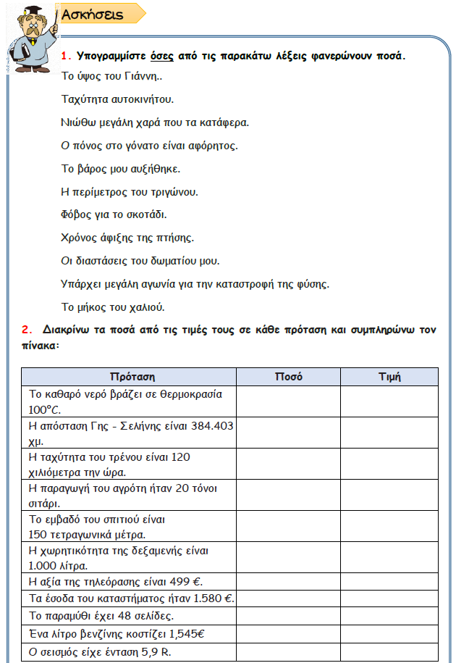
Σταθερά και Μεταβλητά Ποσά
